Согласовано:  Депутат  Тюменской областной Думы  ____________ В.Ю. Пискайкин  «___»____________2016 г. | Согласовано:  Директор департамента  образования и науки  Тюменской области  ____________А.В.Райдер  «___»__________2016 г. | Утверждаю:  Главный редактор электронного  периодического издания  «Детские сады Тюменской  области»  ___________М.В.Осьмакова  «___»____________2016 г.

ПОЛОЖЕНИЕ О IV РЕГИОНАЛЬНОМ ФЕСТИВАЛЕ-КОНКУРСЕ
ДЕТСКОГО ТВОРЧЕСТВА «У КОЛЫБЕЛИ ТАЛАНТА»

1. ОБЩИЕ ПОЛОЖЕНИЯ

1.1. Фестиваль-конкурс является сетевым конкурсным мероприятием, которое организуется для воспитанников дошкольных образовательных организаций Тюменского региона (Юга Тюменской области, ХМАО-Югра, ЯНАО).
1.2. Организаторами проведения Фестиваля-конкурса являются Тюменская областная Дума и электронное периодическое издание «Детские сады Тюменской области» при поддержке Департамента образования и науки Тюменской области.
1.3. Настоящее положение определяет цели, задачи, порядок проведения, содержание, категории участников регионального Фестиваля-конкурса детского творчества «У колыбели таланта», далее - Фестиваля.
1.4.Фестиваль-конкурс посвящен Году российского кино.
1.5. Организатор формирует состав жюри Фестиваля-конкурса (приложение 1).

2. ЦЕЛИ И ЗАДАЧИ ФЕСТИВАЛЯ

2.1. Фестиваль проводится в целях:
- совершенствования системы художественно-эстетического развития детей дошкольного возраста в Тюменской области;
- раннего выявления одаренных и талантливых детей, создания условий для реализации их творческого потенциала;
- объединения усилий органов государственной власти, местного самоуправления и общественности в поддержке детского творчества, реализации концепции инклюзивного образования.
2.2. Задачи Фестиваля:
- воспитание у детей любви к искусству и красоте, формирование эстетического вкуса, художественно-эстетического сознания дошкольников;
- содействие социокультурной абилитации детей-инвалидов и детей с ограниченными возможностями здоровья посредством творческой деятельности;
- продвижение идеалов взаимопонимания, терпимости солидарности между культурами и народами, проживающими на территории Тюменской области;
- расширение профессиональной компетентности участников образовательного процесса в области художественно-эстетического развития детей дошкольного возраста;
- создание условий для обмена опытом между педагогами дошкольных образовательных организаций Тюменской области на основе активного использования современных информационных и коммуникационных технологий, обогащения репертуара коллективов, формирования постоянных творческих контактов.

3. СРОКИ И МЕСТО ПРОВЕДЕНИЯ ФЕСТИВАЛЯ
3.1. Фестиваль проводится в один тур с25 октябряпо15 декабря 2016 года.
3.2. Этапы проведения фестиваля:
- 1 этап – подготовительный (октябрь 2016 года) – объявление о Фестивале, электронная рассылка информационных писем и Положения о проведении Фестиваля в муниципальные органы управления образованием и образовательные учреждения Тюменской области. Размещение информации о Фестивале на официальном портале органов государственной власти Тюменской области и информационно-методическом портале «Детские сады Тюменской области»tmndetsady.ru;
- 2 этап – практический(с 25 октября по 25 ноября 2016года) –приём заявок на участие в Фестивале и пакета документов, публикация материалов участников Фестиваля на портале «Детские сады Тюменской области»;
- 3 этап – экспертный (с 1по 8 декабря 2016 года) – оценка членами жюри Фестиваля конкурсных номеров и материалов по установленным критериям;
- 4 этап – онлайн-голосование (с 5 по 9 декабря 2016 года) – голосование за приз зрительских симпатий на портале «Детские сады Тюменской области»;
- 5 этап – итоговый (15 декабря 2016 года) – подведение итоговв Большом зале заседаний Тюменской областной Думы, награждение победителей, вручение дипломов и грамот участникам Фестиваля, почтовая отправка документов и подарков.

4. УЧАСТНИКИ ФЕСТИВАЛЯ, ВОЗРАСТНЫЕ КАТЕГОРИИ

4.1. К участию в Фестивале приглашаются дети дошкольного возраста от 5 до 7 лет - воспитанники старших и подготовительных групп дошкольных образовательных организаций, в том числе дети -инвалиды и дети с ограниченными возможностями здоровья.
4.2. Детей представляют воспитатели, педагоги дополнительного образования или родители.

5. НОМИНАЦИИ ФЕСТИВАЛЯ

- Концертные направления:
Представители участников Фестиваля (воспитатели/педагоги дополнительного образования/родители) отправляют в оргкомитет Фестиваля видеоролик с выступлением ребенка/детского творческого коллектива по следующим номинациям:
Вокал
*соло, дуэты, ансамбли, хоры.
Хореография (детский танец)
*соло, ансамбли, студии танца.
Театральное искусство детский спектакль, мюзикл, (миниатюры и отрывки из детских спектаклей),пластические композиции.
Художественное слово
*стихи, проза, монолог.

II.Прикладные направления:
Представители участников Фестиваля (воспитатели/педагоги дополнительного образования/родители) отправляют в оргкомитет Фестиваля серию фотографий, отображающих процесс (этапы) работы ребенка/детского творческого коллектива над рисунком или поделкой и описание.

Изобразительное искусство (живопись, графика). Работы выполняются в любой технике (гуашь, акварель, мелки, карандаши и т.д.) на формате А4 (210мм х270мм) или А3 (297ммх420мм).
Рисунки должны быть выполнены без помощи родителей или педагогов.

Декоративно-прикладное творчество
Работы выполняются в любой технике с любым материалом:
*Работа с бумагой (аппликация, квиллинг, папье-маше, оригами, бумагопластика, декупаж и др.).
* Работа с деревом (роспись, выжигание).
* Работа с тканью, кожей и мехом (кукла, мягкая игрушка, батик, коллаж и др.).
* Работа с природным материалом (шишки, ракушки, семена плодов, овощи и др., флористика).
* Работа с металлом (чеканка, изделия из проволоки и др.).
* Вышивка, лоскутное шитьё (нитки, ленты, бисер, пайетки и др.).
* Скульптура: малая форма, рельефное панно (пластилин, глина, пластик, солёное тесто, песок).
* Плетение (бисер, макраме, лоза, соломка, плетение из бумажных полос и фантиков и др.).
* Техническое творчество (моделирование, элементы художественного конструирования, макетирование).
Можно использовать смешанные техники работы.
Использование нетрадиционных техник и материалов приветствуется!
Работы должны быть выполнены без помощи родителей или педагогов.

ВНИМАНИЕ!
Один участник фестиваля (ребенок или детский творческий коллектив) может представить только одну работу или один концертный номер!

Все видеозаписи детских номеров и творческие работы должны быть сделаны в текущем учебном году! Лучшие работы будут представлены на торжественной церемонии награждения победителей Фестиваля, дети выступят в гала-концерте в Большом зале заседаний Тюменской областной Думы.

6. КРИТЕРИИ ОЦЕНКИ
Вокал
- чистота интонирования – 5 баллов;
- дикция, ритмичность, качество звучания – 5 баллов;
- артистизм и сценическая культура – 5 баллов;
- соответствие репертуара исполнительским возможностям и возрастной категории исполнителя – 5 баллов;
- воплощение музыкального образа – 5 баллов.
25 баллов

Хореография
- уровень хореографической подготовки, пластика – 5 баллов;
- музыкальность и выразительность исполнения – 5 баллов;
- композиция танца –5 баллов;
- соотношение хореографической лексики, музыкального материала и сценического костюма – 5 баллов;
- соответствие репертуара исполнительским возможностям и возрастной категории исполнителей – 5 баллов;
- новизна музыкального материала – 2 балла.
27 баллов

Театральное искусство
- режиссерско-педагогическая работа: соответствие выбора материала исполнительским возможностям детей, степень освобождения личностных качеств маленьких артистов. – 5 баллов;
- исполнительское (актерское) мастерство: эмоциональная заразительность, свобода владения телом и голосом, умение общаться с партнёром и зрителем, пластическая выразительность – 5 баллов;
- органика действия словом: свободное дыхание, качество голосоведения, четкая дикция – 5 баллов;
- сценическое решение педагога – режиссёра при воплощении замысла материала: мизансценирование, сценография (костюмы, декорация), световое оформление, наличие музыки – 5 баллов;
- идейность материала(воспитательный момент) и художественно-эстетическое воплощение(гармония всех составляющих сценического представления) – 5 баллов.
25 баллов

Художественное слово
- техника речи – свобода дыхания и голосоведения, органичность в действии словом, эмоциональность – 5 баллов;
- при исполнении стихов – умение держать ритм стиховой строки, сохранять мелодику авторской интонации, выразительность авторского слова и звука, своеобразие авторской рифмовки – 5 баллов;
- при исполнении произведения - умение владеть перспективой рассказываемого – 5 баллов;
- актёрское мастерство - органика существования во время исполнения, степень воздействия на слушающего, владение силой слова – 5 баллов;
- художественно-эстетическое решение – музыка, свет, сценический вид, – 5 баллов;
- соответствие репертуара исполнительским возможностям и возрастной категории исполнителей – 5 баллов.
30 баллов

Изобразительное искусство
- композиционное решение – 5 баллов;
- цветовое решение работы, выразительность– 5 баллов;
- владение выбранной техникой – 5 баллов;
- применение новых технологий и материалов, нетрадиционное применение известных материалов – 5 баллов;
- художественный вкус, оригинальность, образность – 5 баллов;
- эстетический вид и оформление работы, соответствие возрасту – 5 баллов.
30 баллов

Декоративно-прикладное творчество
- композиционное решение – 5 баллов;
- цветовое решение работы, выразительность национального колорита – 5 баллов;
- фантазия в употреблении материалов изготавливаемых изделий, владение выбранной техникой – 5 баллов;
- применение новых технологий и материалов, нетрадиционное применение известных материалов – 5 баллов;
- художественный вкус, оригинальность, образность – 5 баллов;
- эстетический вид и оформление работы, соответствие возрасту – 5 баллов.
30 баллов

7. НАГРАЖДЕНИЕ УЧАСТНИКОВ ФЕСТИВАЛЯ

7.1. В каждой номинации определяется Гран-при, присваиваются звания Лауреата I, II и III степеней.
7.2. Лауреаты награждаются дипломами и медалями, наградными стелами, ценными подарками.
7.3. Все участники фестиваля награждаются дипломами и медалями Участника.
7.4. Все педагоги, руководители детских творческих коллективов, представляющие участников, получают сертификаты, удостоверяющие подготовку воспитанников к участию в региональном мероприятии.
7.5.«Приз зрительских симпатий» вручается победителям онлайн-голосования в каждой номинации.
7.6. Приз «Творчество без границ» учреждается для детей-инвалидов и детей с ограниченными возможностями здоровья, вручается по решению жюри за лучшие концертные номера или художественные работы.

8. ФИНАНСОВЫЕ УСЛОВИЯ ФЕСТИВАЛЯ

8.1. Финансовая база для организации Фестиваля складывается из привлеченных средств.
8.2. Государственные, общественные, коммерческие и иные организации, СМИ и физические лица могут оказывать любую помощь для проведения фестиваля или выступать в качестве информационных партнеров.

9. НЕОБХОДИМЫЙ ПАКЕТ ДОКУМЕНТОВ УЧАСТНИКОВ ФЕСТИВАЛЯ

1. Заявка на участие в Фестивале (приложение 2).
2. Фотография ребенка в формате jpg (фотография творческого коллектива).
3.Сканкопия письменного согласия на размещение фотографий детей или видео материаловв сети Интернет в соответствии с ФЗ от 27.07.2006 №152-ФЗ "О персональных данных", оригинал хранится у педагога (приложение 3).
4. Сканкопия квитанции (чека)об оплате оргвзноса (приложение 5). Оргвзнос рассчитывается по схеме (приложение4).
5. Для концертных направлений: ссылка на видеоролик с выступлением участника, который предварительно размещается на сайте http://www.youtube.com.(подробная инструкция по размещению видеороликов на YouTube)(приложение 6).
ВНИМАНИЕ! Сам видеоролик присылать в редакцию не нужно! Длительность видеоролика - в зависимости от номинации.
Для прикладных направлений: присылается серия пронумерованных фотографий (5-10шт.), отображающих процесс (этапы) работы ребенка/детского творческого коллектива над рисунком(поделкой)и описание.
Фотографии принимаются только в формате jpg, оригинальных размеров (с фотоаппарата, без уменьшения, размером не менее 800x600 пикселей). Фотографии должны быть высокой четкости, фон однотонный, не отвлекающий внимание от объекта. Обязательно крупное и четкое изображение готового результата.
ВНИМАНИЕ! Фотографии, вставленные в текстовый документ Word или в презентацию, не принимаются!
Описание техники, приёмов, последовательности изготовления работы по этапам, точно соответствующее изображению на каждой фотографии, которой присваивается № и место в тексте.

Полный пакет документов отправляется на электронный адрес редакции: dsto@bk.ru

Регистрация участников Фестиваля осуществляется по факту получения полного пакета документов для онлайн-мероприятия.
Работы не соответствующие положению, а также работы, представленные позже указанного срока, к участию в Фестивале не допускаются.
Примечание

- Организатор выставки гарантирует конфиденциальность личных персональных данных участников.

По всем вопросам, связанным с участием в Фестивале, можно обращаться к представителям оргкомитета фестиваля по тел: 8 (3452) 20-57-24 с 10.00 до 18.00 ч. или по электронному адресу: dsto@bk.ru

ПРИЛОЖЕНИЕ 1

РУКОВОДСТВО ФЕСТИВАЛЕМ, СОСТАВ ЖЮРИ

Общее руководство и координацию проведения Фестиваля осуществляет редакция электронного периодического издания «Детские сады Тюменской области» - главный редактор - Осьмакова Марина Васильевна
Председателем жюри Фестиваля является заведующий кафедрой декоративно-прикладного искусства и этнодизайна факультета дизайна, визуальных искусств и архитектуры Тюменского государственного института культуры(ТГИК),к.п.н. - Евсеева Ольга Юрьевна.

В состав жюри Фестиваля входит:
Амосова Ольга Геннадьевна- преподаватель хореографии, руководитель хореографической Студии «Реченька» МАОУ ДОД ДЮЦ Фортуна», Почетный работник среднего специального образования, многократный лауреат областных и всероссийских фестивалей;

Грязнова Ольга Васильевна - актриса ГАУК ТО «Тюменское концертно-театральное объединение структурное подразделение «Тюменский театр кукол», доцент кафедры актерского искусства факультета музыки, театра и хореографии Тюменского государственного института культуры(ТГИК), преподаватель сценической речи;

Коргожа Ирина Александровна- преподаватель кафедры изобразительного искусства, черчения и дизайна отделения музыкального и художественного образования ГАПОУ ТО «Тюменский педагогический колледж»;

Хирёва Татьяна Евгеньевна- преподаватель музыкально-теоретических и дирижерско-хоровых дисциплин отделения музыкального и художественного образования ГАПОУ ТО «Тюменский педагогический колледж», отличник народного просвещения РФ.

ПРИЛОЖЕНИЕ 2

ЗАЯВКА НА УЧАСТИЕ
В ВИРТУАЛЬНОМ ФЕСТИВАЛЕ ДЕТСКОГО ТВОРЧЕСТВА
"У КОЛЫБЕЛИ ТАЛАНТА"

1. Фамилия, имя, возраст ребенка - исполнителя (автора работы) / название творческого коллектива. Ф.И., возрастная группа.
2. Номинация Фестиваля.
3. Название произведения/ творческой работы.
4. Авторы слов и/или музыки(обязательно! для концертных направлений).
5. Полное наименование образовательного учреждения (согласно лицензии).
6.Сокращенное наименование учреждения: (как отразить в дипломе).
7. Полный адрес учреждения: (индекс, адрес).
8. Адрес электронной почты учреждения.
9. Ф.И.О. руководителя образовательного учреждения.
10. Федеральный телефонный код города, телефон руководителя учреждения.
11. Ф.И.О. педагога, представляющего ребенка (детский коллектив) для участия в Фестивале, его должность, категория/разряд.
12. Контактный мобильный телефон педагога, адрес электронной почты педагога.
13. Представление ребенка. Как и когда начал проявлять интерес к данному виду творчества. Где и как занимается. Достижения. Если имеет грамоты, дипломы-указать.
Представление творческого коллектива. Состав, репертуар, достижения. Приветствуется художественное повествование.
14. Если у ребенка есть инвалидность или он относится к категории детей с ограниченными возможностями здоровья, указать. Копия справки МСЭ или заключение ПМПК обязательны!
15. Пожелания по оформлению наградных документов для коллективных работ и номеров.(Всем ли участникам оформлять дипломы или один диплом на творческий коллектив, изготавливать одну медаль на коллектив или на каждого ребенка).

ВНИМАНИЕ!
Ответственность за полноту и достоверность сведений несет участник мероприятия. Почтовая доставка документов и подарков осуществляется на указанный адрес учреждения! Заявки, заполненные не по форме или частично, к рассмотрению не принимаются!

Если у оргкомитета Фестиваля возникнут вопросы, то с вами обязательно свяжутся, поэтому точно указывайте эл. адрес и номер телефона.

ПРИЛОЖЕНИЕ 3
СОГЛАСИЕ
НА ОБРАБОТКУ ПЕРСОНАЛЬНЫХ ДАННЫХ
НЕСОВЕРШЕННОЛЕТНЕГО И ЕГО ЗАКОННОГО ПРЕДСТАВИТЕЛЯ

Отношения, связанные с обработкой персональных данных с использованием средств автоматизации, в том числе в информационно-телекоммуникационной сети Интернет, регулируются Федеральным законом от 27.07.2006 № 152-ФЗ «О персональных данных».
1. Я, ______________________________________________________________________________________________________,
(фамилия, имя, отчество субъекта)
зарегистрированный(ая) по адресу: ___________________________________________________________________________________________________________

документ, удостоверяющий личность: ________________________________ серия ________________ № __________________,
(вид документа, удостоверяющего личность)
выдан (кем) _____________________________________________________________________________________________ (когда)

являясь законным представителем несовершеннолетнего субъекта персональных данных:
_______________________________________________________________________________________________________,
(фамилия, имя, отчество несовершеннолетнего субъекта)
которому являюсь: ______________________ (отцом, матерью, опекуном, попечителем)
и действующий от имени субъекта персональных данных на основании ______________________________________________
(реквизиты документа, подтверждающего полномочия законного представителя)
_______________________________________________________________________________________________________свободно, своей волей и в своем интересе, даю согласие уполномоченным должностным лицам редакции Электронного периодического издания «Детские сады Тюменской области» Св.: ЭЛ № ФС 77 – 43321 выд. Роскомнадзором 28.12.2010 (далее - Оператор), адрес места нахождения: г. Тюмень, ул. Республики, д. 156 к. 31, доменное имя: tmndetsady.ru, на обработку следующих моих персональных данных и персональных данных несовершеннолетнего субъекта: биометрические данные (фотографии, видеоматериалы) несовершеннолетнего субъекта.
2. Сведения, указанные в пункте 1, предоставлены Оператору с целью использования при: участии несовершеннолетнего в онлайн-конкурсах, выставках, фестивалях, организованных на сайте «Детские сады Тюменской области» (http://tmndetsady.ru) для воспитанников дошкольных учреждений.

3. Настоящее согласие предоставляется мной на осуществление следующих действий в отношении моих персональных данных и персональных данных несовершеннолетнего субъекта, которые необходимы для достижения целей, указанных в пункте 2: обработку, включая сбор, запись, хранение, извлечение, использование, передачу (распространение, доступ), обезличивание, блокирование, удаление, уничтожение.

4. Я проинформирован(а), что Оператор гарантирует обработку моих персональных данных и персональных данных несовершеннолетнего субъекта в соответствии с действующим законодательством Российской Федерации, Положением об обработке персональных данных Оператора. В соответствии с п.2.1 ст.13 ФЗ N149-ФЗ "Об информации, информационных технологиях и о защите информации" от 27 июля 2006 года Оператор обеспечивает нахождение технических средств информационных систем на территории Российской Федерации.

5. 5. даю |  |  | не даю |  | согласие на размещение в средствах массовой информации: на сайте «Детские сады
Тюменской области» в сети Интернет фото и видеоматериалов с изображением несовершеннолетнего субъекта, фотографии его творческой работы, в целях участия несовершеннолетнего субъекта в онлайн-конкурсах, выставках, фестивалях, в рамках положения о конкурсах, выставках и фестивалях;

5. 6. даю |  |  | не даю |  | согласие на размещение в средствах массовой информации: на сайте «Детские сады
Тюменской области» в сети Интернет фамилии, имени, возраста, текстового представления несовершеннолетнего субъекта в целях участия несовершеннолетнего субъекта в онлайн-конкурсах, выставках, фестивалях, в рамках положения о конкурсах, выставках и фестивалях;

7. Я ознакомлен(а) с тем, что:
1) настоящее согласие действует с даты его подписания и на весь период проведения онлайн-конкурсов, выставок, фестивалей сайте«Детские сады Тюменской области», в которых участвует несовершеннолетний субъект, а так же в течение всего срока хранения учетной документации в соответствии с законодательством;

2) настоящее согласие может быть отозвано на основании моего письменного заявления в произвольной форме;

___________________________________________________«___» ________ 20__ г.
(подпись, расшифровка подписи)

ПРИЛОЖЕНИЕ 4

СХЕМА РАСЧЕТА ОРГВЗНОСА ЗА УЧАСТИЕ В ВИРТУАЛЬНОМ ФЕСТИВАЛЕ ДЕТСКОГО ТВОРЧЕСТВА "У КОЛЫБЕЛИ ТАЛАНТА"

В каждой номинации жюри определяет Гран-при, присваиваются звания Лауреата I, II и III степеней. Лауреаты награждаются дипломами и медалями, наградными стелами и ценными подарками.
Дети-победители участвуют в гала-концерте на торжественной церемонии награждения победителей.

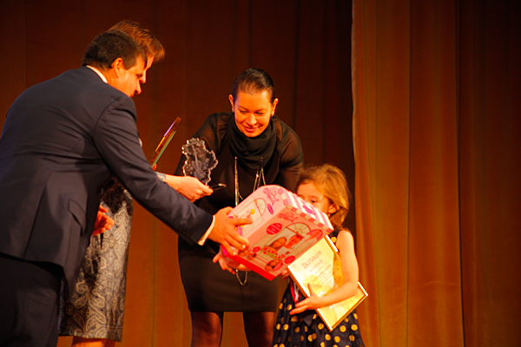

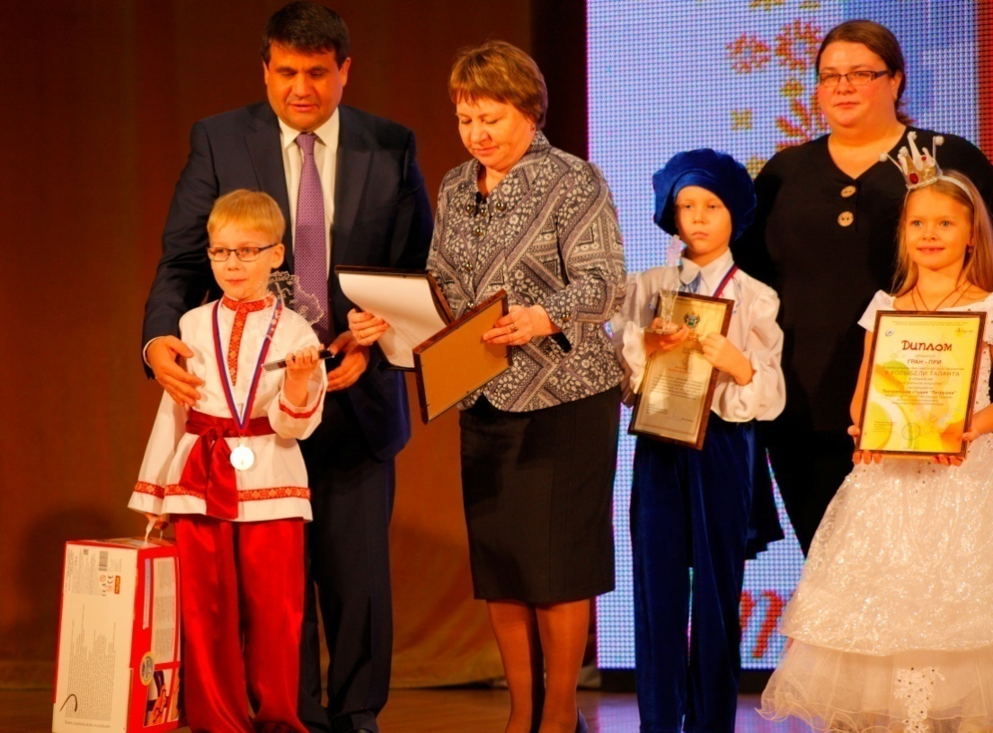

Все дети - участники Фестиваля, не занявшие призовые места, награждаются эксклюзивными дизайнерскими дипломами и медалями.

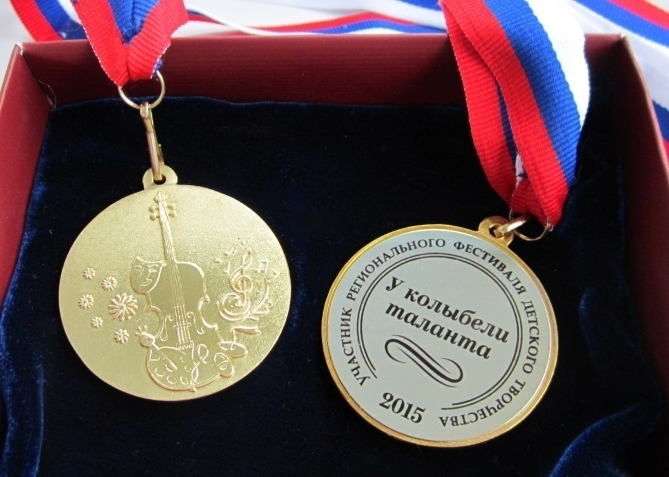

Все педагоги, представляющие участников, руководители детских творческих коллективов получают сертификаты, удостоверяющие подготовку воспитанников к участию в региональном мероприятии.

Материалы Фестиваля остаются на портале «Детские сады Тюменской области», сохраняются персональные интернет-страницы участников, детские номера (творческие работы) всегда доступны для посетителей.

Средства организационного взноса расходуются на организацию работы жюри, процедуры онлайн-голосования, оформление дипломов и сертификатов за участие в Фестивале, изготовление медалей участников Фестиваля, почтовую отправку бандеролей с наградными документами и медалями.

Организационный взнос перечисляется по банковским реквизитам Редакции электронного периодического издания «Детские сады Тюменской области» (приложение 5).

От организационного взноса освобождаются родители детей-инвалидов и детей с ограниченными возможностями здоровья(предоставляется копия справки МСЭ или заключение ПМПК).

Размер оргвзноса зависит от числа участников Фестиваля и формы участия.
Учитываются пожелания участников фестиваля, о них обязательно надо указать в заявке.

Вариант 1.
Один педагог представляет одну детскую работу / один номер с участием одного ребенка.
Педагогу оформляется сертификат, ребенку – диплом и медаль фестиваля.
Оргвзнос составит 700 рублей.
Вариант 2.
Один педагог представляет один номер с участием детского коллектива/одну детскую коллективную работу.
Педагогу оформляется сертификат, на детский коллектив - один диплом и одна медаль фестиваля.
Оргвзнос составит 700 рублей.

Вариант 3.
Несколько педагогов представляют один номер с участием одного ребенка или коллектива детей.
Каждому педагогу оформляется сертификат, ребенку – диплом и медаль фестиваля (детскому коллективу - один диплом и одна медаль фестиваля.).
Оргвзнос составит (100х количество педагогов)+600 рублей.
Например: 2 педагога представляют детский ансамбль.
100х2+600
Общая сумма: 800 рублей.

Вариант 4.
Один педагог представляет номер, в котором участвует коллектив детей. Всем детям надо оформить дипломы и заказать медали.
Оргвзнос составит (140 х количество детей)+600 рублей.
Педагогу оформляется сертификат, каждому ребенку – диплом и медаль.
Например: в одном номере участвует 5 детей, номер готовит 1 педагог.
Оргвзнос составит:
140х5+600= 1300 рублей.

Вариант 5.
Один педагог представляет несколько номеров. В каждом номере участвует один ребенок.
Оргвзнос составит (350 х количество номеров)+ 350 рублей
Педагогу оформляется сертификат, каждому ребенку – диплом и медаль фестиваля.
Например:
1) Один педагог представляет 3 номера. Это три разных ребенка.
Оформляется сертификат педагогу и три диплома на троих детей.
350х3=1050 - оргвзнос за 3 детей в трёх разных детских номерах;
350 рублей - оргвзнос на педагога.
Общая сумма 1400 рублей.

2) Один педагог представляет 2 номера. В первом номере участвует один ребенок, во втором - детский коллектив.
Педагогу оформляется сертификат, ребенку с сольным номером - диплом, на детский коллектив - один дипломи медаль фестиваля.
Оргвзнос составит (350 х 2) + 350 рублей.
Общая сумма 1050 рублей.

Вариант 6.
Несколько педагогов представляют один номер с участием детского коллектива. Всем детям надо оформить дипломы и медали фестиваля. Каждому педагогу оформляется сертификат.
Оргвзнос составит (100 х количество педагогов)+ (140 х количество детей)+500 рублей.
Например: 3 педагога представляют детский спектакль. В спектакле участвуют 6 детей.
(100х3)+ (140х6) +500
Общая сумма: 1640 рублей.

Педагог может рассказать о мероприятии родителям. Совместно решить, как разделить общую сумму между всеми участниками номера, чтобы оргвзнос был необременительным. Оплата производится за каждый номер в полном объёме по выбранной схеме по квитанции (приложение 5).

ВНИМАНИЕ! Оргкомитет Фестиваля настоятельно рекомендует в квитанции указывать ФИО плательщика - педагога, представляющего ребенка (детский коллектив) на Фестивале.

Во избежание недоразумений, во всех сложных случаях, вы всегда можете проконсультироваться по тел: 8 (3452) 20-57-24 с 9.00 до 19.00 или по эл. адресу редакции: dsto@bk.ru

Если у оргкомитета Фестиваля возникнут вопросы к участникам, то с вами так же обязательно свяжутся, поэтому точно указывайте эл. адрес и номер телефона.

ПРИЛОЖЕНИЕ 5

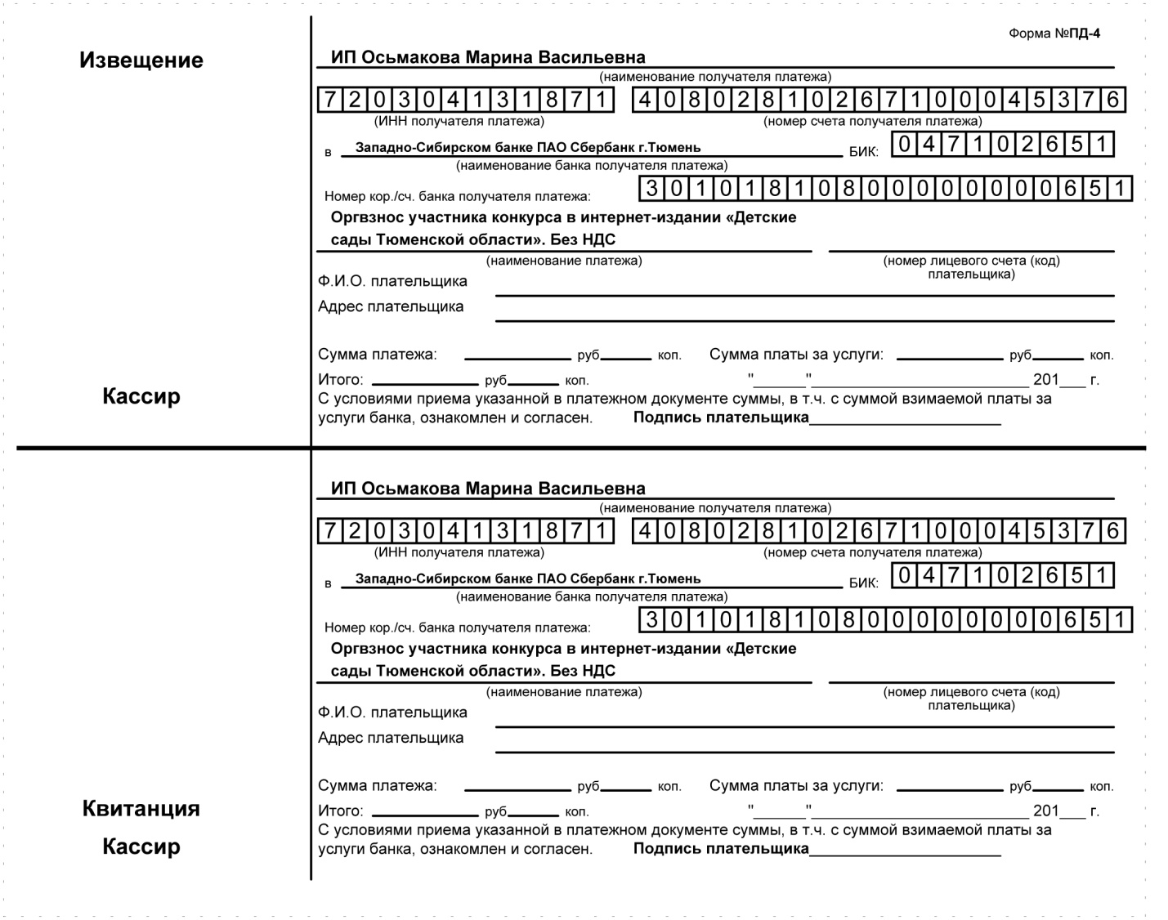
……………………………………………………………………………………………………...
линия отреза

ФЕДЕРАЛЬНАЯ СЛУЖБА ПО НАДЗОРУ В СФЕРЕ СВЯЗИ,ИНФОРМАЦИОННЫХ ТЕХНОЛОГИЙ И МАССОВЫХ КОММУНИКАЦИЙ (РОСКОМНАДЗОР)

Детские сады Тюменской области

Номер свидетельства | ЭЛ № ФС 77 - 43321
Наименование СМИ | Детские сады Тюменской области
Дата регистрации | 28.12.2010
Форма распространения | Электронное периодическое издание
Территория распространения | Российская Федерация, зарубежные страны
Учредители | Индивидуальный предприниматель Осьмакова Марина Васильевна
Адрес редакции | 625026 г. Тюмень, ул. Республики, д. 156 к. 31
Языки | русский
Эл. адрес: | dsto@bk.ru
сайт: | http://tmndetsady.ru/  Информационно-методический портал  «Детские сады Тюменской области»
ПРИЛОЖЕНИЕ 6

Как «залить» видео на YouTube
http://www.youtube.com.

Веб-сайт YouTube, основанный в феврале 2005 года, позволяет миллиардам пользователей находить, просматривать и делиться ранее созданными видеороликами. YouTube представляет собой форум для общения, информирования и вдохновления пользователей по всему миру, выступая в качестве платформы распространения для создателей оригинального видео любого размера.
Видеоинструкция:
http://www.youtube.com/watch?v=FsAz9iZu9bE
Инструкция:
1. Зарегистрируйтесь и получите аккаунт.
Ссылка в правом верхнем углу на сайте http://www.youtube.com.
Впервые в YouTube? Создать аккаунт. Выбрать русский язык
Все вопросы стандартные, придет письмо на e-mail с подтверждением. Из письма перейти по ссылке и подтвердить получение аккаунта.
Пройдите авторизацию на сервисе ютуб. Для этого зайдите сайт на YouTube.ru и нажмите на пункт меню «Войти». В открывшихся полях укажите свой логин и пароль и войдите в аккаунт. На экране появится главная страница сервиса.

2. Добавьте видео на YouTube. Для этого в самом верху страницы, выберите строку меню «Добавить видео». На экране раскроется страница с формой для закачивания файла с видеоматериалом. Кликните по кнопке «Добавить видео».

3. В окне «Открыть» выберите сам файл для закачки, находящийся на жестком диске Вашего компьютера.
На экране отобразится процесс загрузки размещаемого видео. Подождите, пока индикатор загрузки покажет 100%.
Добавление одного мегабайта обычно занимает от 1 до 5 минут при высокоскоростном соединении. Еще несколько минут займет преобразование видео.

4. После окончания загрузки добавьте описание к закаченному видеоматериалу в поле «Описание». Установите категорию, к которой вы относите видео. При необходимости задайте ограничения в доступе пользователей к просмотру загруженного файла. Заполнить поля помеченные "*", т.к. они обязательные.
Заголовок, название клипа, описание видео, тема видео. Остальные поля можно не заполнять.

5. После установки всех параметров демонстрации сохраните настройки с помощью кнопки «Сохранить изменения». Теперь видео загружено на YouTube и может просматриваться по адресу, указанному в поле URL.
Например: http://www.youtube.com/watch?v=BJt7qHqxeAk
Вот эту ссылку на Ваше видео и надо прислать на Фестиваль «У колыбели таланта».

О соблюдении авторских прав (добавление не принадлежащих вам материалов является нарушением авторских прав и противоречит законодательству. Если вы добавляете не принадлежащие вам материалы, ваш аккаунт будет удален).
Ограничения на заливаемые форматы, объём, вес, размер (длительность видео не должна превышать 10 минут, а размер – 1024 Мб.Дополнительные сведения о загрузке видео можно получить в Справочном центре YouTube).

